

重要提示：

1、仪器在不使用的情况下，请及时关闭电源！
2、充电电池属于消耗部件，应注意维护，在使用时充电电池有效容量会随时间逐渐降低，从而使有效使用时间缩短，为了尽量提高电池寿命，请注意以下维护措施：
- 如果长期不使用仪器，请定期进行充电，电池应至少三月充电一次;
- 严禁亏电使用，亏电将严重缩短电池寿命，甚至使电池报废，当仪器欠电时，应马上关闭电源，进行充电。避免因电池放电时间过长而导致电池失效。
- 充电指示灯说明：
充电时指示灯为红色；电池充满后指示灯变为绿色。

3、为了安全和正确操作请仔细阅读说明书

一、概述：
氧化锌避雷器带电测试仪是用于现场和实验室检测避雷器各项相关电气参数的专用仪器，广泛应用于氧化锌避雷器的现场在线监测（带电测试）和实验室（停电检修）的测试中。符合中华人民共和国电力行业标准《DL474.5—92现场绝缘试验实施导则—避雷器试验》的要术。本仪器采用微电脑进行采样、控制等先进技术，可测量氧化锌避雷器在工频电压下的全电流、三次谐波、阻性电流、阻性电流峰值、容性电流、有功功率等。并显示电压、电流的波形及打印输出测试数据。采用大屏幕液晶显示，汉字菜单提示操作，使人机交换功能更强,同时提供现场的波形显示。本仪器具有接线简单、测量精度高、可靠性强等特点。仪器体积小、重量轻，采用一体化设计，便于携带和野外作业。
- 技术参数及功能特点
（一）功能特点
1、本机采用800×480点阵65K真彩色大屏幕液晶，全中文菜单操作，使用简便，显示数据清晰易读。
2、高精度采样、处理电路，先进的傅里叶谐波分析技术，数据更加可靠。
3、仪器采用独特的高精度传感器直接采集输入的电压、电流信号，
4、具有谐波含量测试功能，可单相或三相同时测量
5、具有阻性电流基波峰值输出功能。
6、仪器内置非易失性存储器。可存储测试数据、波形、谐波等大量记录信
息。可保存30组测量记录，保存方式为循环更新模式。
7、仪器配有U盘接口，可存储任意组测试记录（容量受U盘大小限制）。
8、仪器电压测试线配有保险防接错线，仪器电压电流插头具有防插错功能。
9、仪器配有无线发射模块，可进行电压无线采集，配合主机进行无线测量。
10、仪器内置高精度实时时钟，可进行日期及时间校准。
11、仪器内置高速微型热敏打印机，可打印测量数据。
12、仪器配有可充电电池、可连续工作6 小时、日历时钟、掉电存储、U盘存储、微型打印机。
（二） 技术参数
1、电压电流参数：
测量项目 | 测试量程 | 测试精度
全电流 | 0-20mA | ±(读数×5%+5uA)
阻性电流 | 0-20mA | ±(读数×5%+5uA)
容性电流 | 0-20mA | ±(读数×5%+5uA)
电流谐波 | 0-20mA | ±(读数×10%+10uA)
参考电压 | 最大100V有效值 | ±(读数×5%+0.5V)
电压谐波 | 最大100V有效值 | ±(读数×10%)
2、工作温度 ：-10℃～40℃
3、环境湿度 ：≤85% 无结露
4、存储温度 ：-20℃～50℃
5、外形尺寸 ：320×260×135（mm）
- 仪器重量：5kg (不包括测试线及电缆箱)
三、仪器面板结构及说明
8
6
7
1
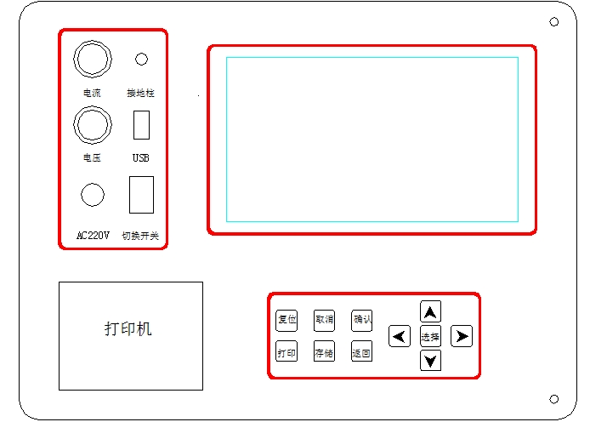

2

3

4
9

5
10

图1
    - 电流输入端； 6、接地端子；
    - 电压输入端； 7、USB接口；
    - 充电输入端； 8、液晶显示器；
    - 切换开关（电源通断）； 9、无线端口；
    - 打印机； 10、按键。
      - 氧化锌测试及菜单操作方法

- 接好测试线，打开仪器电源后，显示界面如图2：

图2
- 氧化锌测试方法
在图2界面显示几秒钟之后自动进入参数设置界面，如图3：
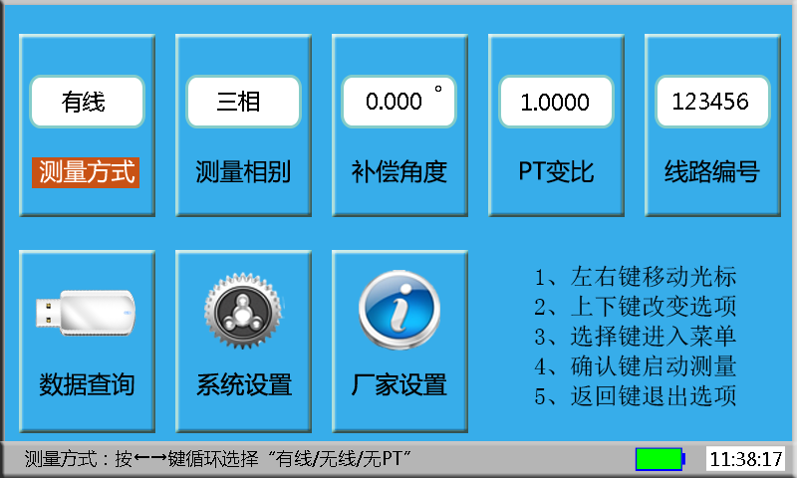

图3
启动测量：无论光标在什么位置，按“确认”键启动测量。
操作说明：按“左右”键移动光标选择菜单项；其中“→”键正向移动光标；“←”键逆向移动光标。按“选择”键进入菜单项，按“返回”键退出菜单项。
（1）参数的设置：
◆ 数值输入：按“选择”键进入菜单项，按“↑、↓” 键来改变输入位数值大小；按“←、→”键选择输入位；按“返回”键退出该菜单项。
◆ 参数选择：按“←、→”移动光标到该菜单项，按按“↑、↓” 键改变输入项内容。
（2）功能菜单选择及执行：
◆ 数据浏览：按“左右”键移动光标选择“数据处理”菜单，再按“选择”键，进入数据浏览界面。
◆ 系统设置：按“左右”键移动光标选择“系统设置”菜单，再按“选择”键，进入系统设置界面。
◆ 厂家设置：按“左右”键移动光标选择“厂家设置”菜单，再按“选择”键，进入厂家设置界面。
（3）参数说明：
  - 线路编号：供存储或打印，建议测量之前先设置。
  - 测量方式：按“←、→”键循环选择“有线/无线/无PT” 。
    - 有线测量方式：电压输入通过电压测试线鳄鱼夹接PT二次端，另一端连接仪器6芯航空座（电压输入端）。 或通过电压延长线接入。
    - 无线测量方式：电压输入通过电压测试线鳄鱼夹接PT二次端，另一端连接无线模块6芯航空座（电压输入端）。
    - 无PT测量方式：不接电压信号，只接电流信号。
无论哪种测量方式，电流接线方式都一样的，ABC三相电流接线的鳄鱼夹分别串入被测氧化锌。
  - PT 变 比：PT二次法可设置一个电压变比 Ku，该变比与仪器输入的参考电压幅度“相乘” ，影响与电压相关的数据。有线、无线方式设置适当的PT变比，可以直接显示母线电压。
  - 补偿角度：分为“禁用补偿、手动补偿、自动边补” 。补偿角度设为0度时为禁用补偿；补偿角度设为大于360°时为自动边补；当补偿角度设置为0°与360°之间的值时为当前测试角度补偿值。
  - 参 考 相： ABC
ABC 表示使用三相电压做参考（星接），即电压电流相对应接。
f）待 测 相：按“←、→”键循环选择A相 / B相 / C相 /三相。
◆ 单相测量：A相/B相/C相 表示单相测量：
A相测量：黄色接线夹输入电压电流；
B相测量：绿色接线夹输入电压电流；
C相测量：红色接线夹输入电压电流；
注：无线单相测量固定为A相。
◆ 三相测量：ABC 表示三相同时测量，ABC（黄绿红）引线分别输入三相电压电流。
补偿角度说明：
禁用补偿：表示补偿角度为0。
说明1：补偿角度总是被“加到”电流电压角度中的。例如补偿角度为 1°，电流实际超前电压80°， 则补偿后电流超前电压81°。仪器假定三相交流电是“正相序”，即 A超前 B 120°，B超前C 120°。对于反相序系统，参考信号和电流的A、C 相都应颠倒使用。
手动补偿：仪器将角度定义在 0～359.99°之间。所有角度都可以加减 360°，例如 120°与－240°或者180°与－180°分别表示同一个角度。注意：补偿什么角度一定要有依据。为补偿B相MOA对AC相的影响，A加B不变C减小角度。
自动边补：测量三相 MOA 时，由于相间干扰影响，A、C 相电流相位都要向 B 相
方向偏移，一般偏移角度 2°～4°左右，这导致A相阻性电流增加，C 相变小甚至为负。
自动边补（边相补偿）原理是：假定 B 相对 A、C 影响是对称的，测量出 Ic 超前Ia的角度 Φca，A相补偿 Φ0a=（Φca-120°）/2，C 相补偿 Φ0c= -（Φca -120°）/2。这种方法实际上对A、C 相阻性电流进行了平均，也有可能掩盖问题。因此还是建议考核没有边相补偿的原始数据。
现场的干扰可能是复杂的，如果不能进行合理补偿，则建议记录没有补偿的原始数据，考查数据的变化趋势。
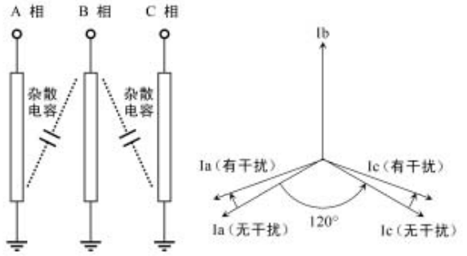

图4
输入相关参数后按“确认”键测量。 如待测相为三相，则测量界面如图5所示：
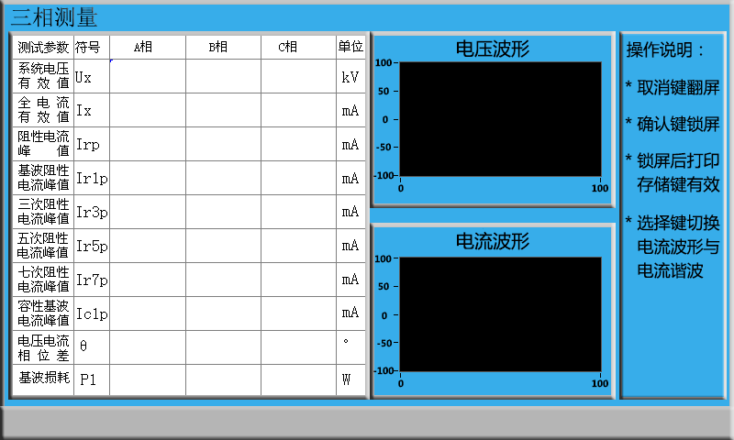

图5
仪器进入测量界面，AD采集数据并显示，按“取消”键显示下一屏测试数据（见面如图6）；按“确认”键锁屏（锁住测试数据）。在锁屏状态按下“取消”键可重新测量；在锁屏状态按“打印”键打印；按“存储”键存储测试数据（若插有U盘同时在再U盘存储一份记录）；按“返回”键返回主菜单屏。
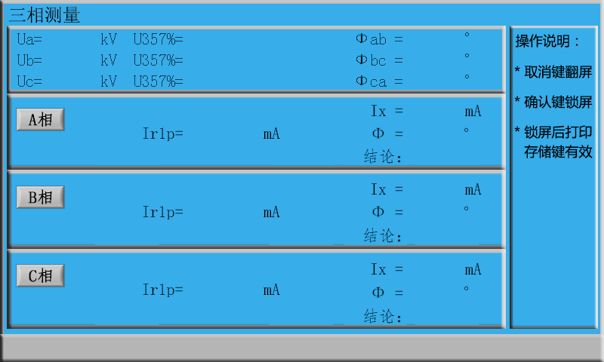

图6
如果待测相为单相，则测量界面如图7所示：
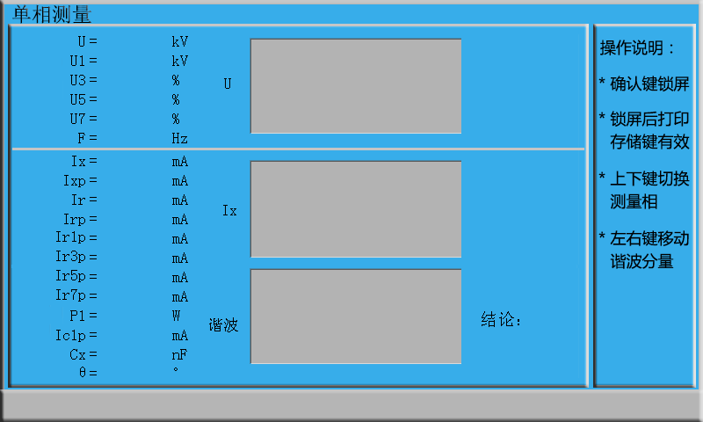

图7
参数说明：这里以单相全数据画面说明数据含义。
U：参考电压有效值。三相电压用下标a/b/c 区分。它仅含基波和3、5、7 次谐波。PT变比已乘到U中，设置好母线PT变比，将显示母线电压。
U357%或U3U5U7：电压的3、5、7 次谐波占电压基波的相对含量，单位为％。
Ix：全电流有效值。三相电流用下标a/b/c区分。它仅含基波和3、5、7次谐波。
Ixp：全电流峰值，即Ix的峰值。
Ir：阻性电流有效值。它仅含阻性电流基波和阻性电流3、5、7次谐波。
Irp：阻性电流峰值，即Ir的峰值。
Ir1p：阻性电流基波峰值。Ir1p = Ix1p sinΦ
Ic1p：容性电流基波峰值。Ic1p = Ix1p cosΦ
MOA 全电流既含有MOA 非线性产生的高次谐波，也含有母线电压谐波产生的高次谐波。与Irp 相比Ir1p 更加稳定真实。因此建议用Ir1p作为阻性电流指标。
Φ 为电流超前电压角度，其中已经包含补偿角度Φ0。
注意：（1）Φ 超过90°Ir1p 为负值，超过180°Ic1p 也为负值。
（2）如果Ix 波形是平顶的，Ic1p 可大于Ixp。
P1：基波功耗。P1等于阻性电流基波有效值与电压基波有效值的乘积。
说明：Ku 应设置为PT 变比以获得运行电压下MOA 功耗。
Cx：MOA 电容量。计算公式如下：Cx=Ic1/(2πfU1)
Ic1 为容性电流有效值，U1 是基波电压有效值，f是电网频率。
Ir3p、Ir5p、Ir7p：3、5、7 次阻性电流谐波峰值。
说明：Ir3p、Ir5p、Ir7p 与谐波算法有关。因此Ir、Irp和阻性电流波形都受到
谐波算法影响。详见校验说明部分。
Φ：电流超前电压角度，其中已经包含补偿角度Φ0。仪器按下表给出结论：
结论 | 劣 | 差 | 中 | 良 | 优 | 有干扰
Φ | 0～74.99° | 75～76.99° | 77～79.99° | 80～82.99° | 83～87.99° | ≥88°
注意1：仪器显示波形是采集的档位信号，因此不要用波形幅度判断数据的大小。
注意2：无PT测量,UI角度固定=83.5度，便于计算阻性电流。
五、测量接线
1、接线要点：
1.1 仪器主机接地。
1.2 取全电流：单相MOA接 A(黄)通道，三相对应接A(黄)B(绿)C(红)。
1.3 取参考电压：ABC，对应接 A(黄)B(绿)C(红)。
1.4 连接PT电压的电线上有保险管，不要用其它规格保险管或导线代替。
1.5 仪器只能用于低压小电流测试，所有引线必须远离高电压。
2、 有线传输接线示意图（参见图8）
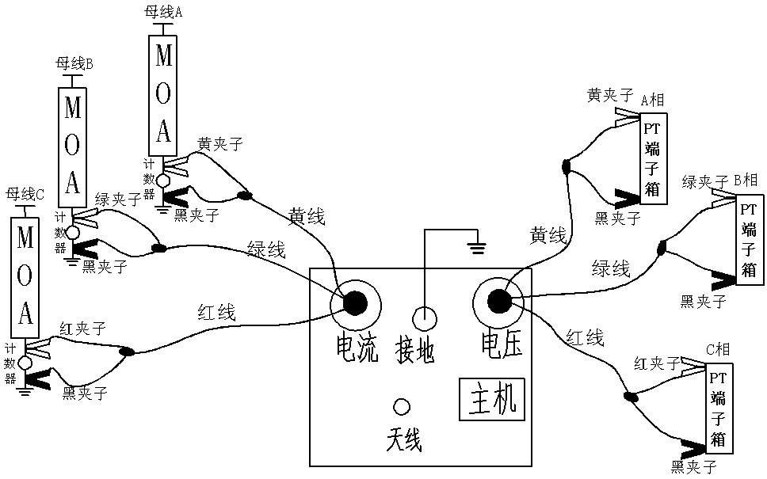
图8、三相测量有线传输接线示意图
三相测量：三相有线电压，加延长线接线就是将延长线的对立接头串接在“主机”与“电压PT接线头”之间即可。
单相测量：（主机接线和三相测量接线相同，试品接线区别是测哪相接哪相，不测相悬空），各相详细接线如下：
  - A相测量，电流和电压线的绿、红导线上的接线夹子悬空，只接A相黄线对应的夹子。
  - B相测量，电流和电压线的黄、红导线上的接线夹子悬空，只接B相绿线对应的夹子。
  - C相测量，电流和电压线的黄、绿导线上的接线夹子悬空，只接C相红线对应的夹子。
3、无线传输接线示意图
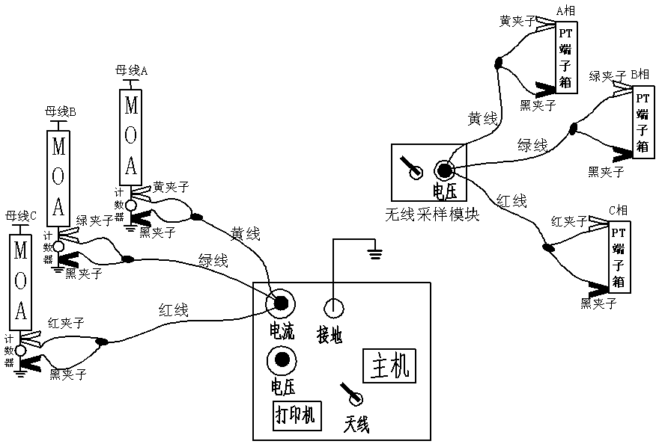
三相无线测量接线如下图所示（参见图9）：

图9 三相测量无线传输接线示意图
单相无线测量（主机与无线模块接线和三相无线测量相同，试品接线区别是仪器固定用A相电压测量，BC相悬空），单相详细接线如下：
电压接线：电压线A相黄线对应的夹子，电压BC相悬空不接。
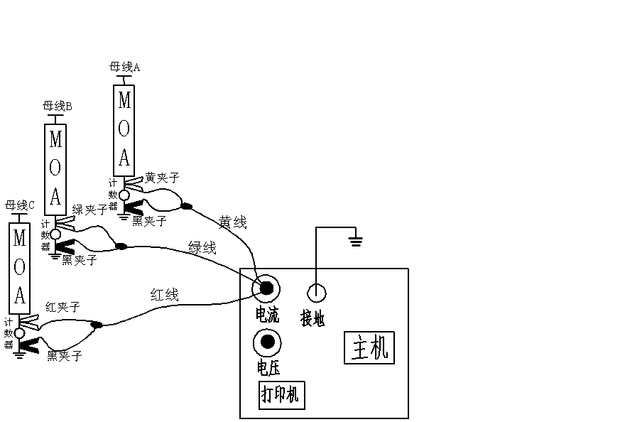
电流接线：电流线A相黄线对应的夹子，电流BC相悬空不接。
4、 无PT接线示意图（参见图10）

图10无PT接线示意图
六、系统设置及菜单操作方法：
在图3界面，按“选择或返回键”移动“选择块”选择 “系统设置”功能按钮后，再按“确认键”进入系统设置界面，如图10；
在图3界面，按“选择或返回键”移动“选择块”选择 “厂家设置”功能按钮后，再按“确认键”进入厂家设置显示界面；
在图3界面，按“选择或返回键”移动“选择块”选择 “数据浏览”功能按钮后，再按“确认键”进入数据浏览显示界面，如图11；

1、系统设置：用于日期时间设置，液晶背光调节等，如下图10所示：
其中，【谐波角度测量】项，用于设置谐波角度测量测量有效或无效。按选择键选择到该项后，再按“←→”键进行“有效” 、“无效”选择。
谐波角度测量有效：测量谐波有效值和谐波角度。
谐波角度测量无效：只测量基波有效值及角度，谐波角度默认0度。

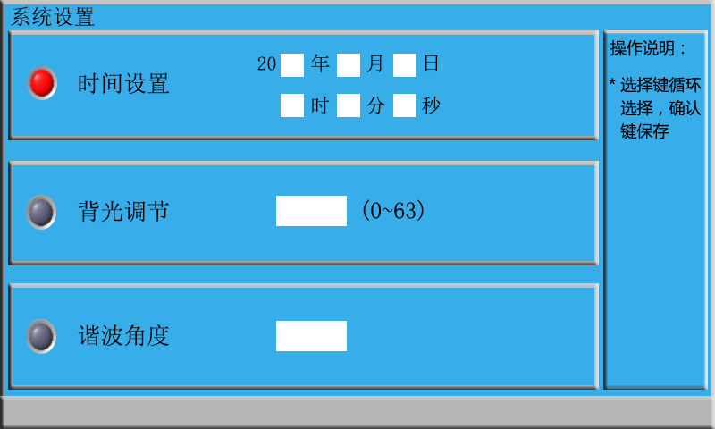

图10
2、厂家设置：用于生产厂家参数设置，用户不能操作。
3、数据浏览：用于查看测试数据，如下图11所示：

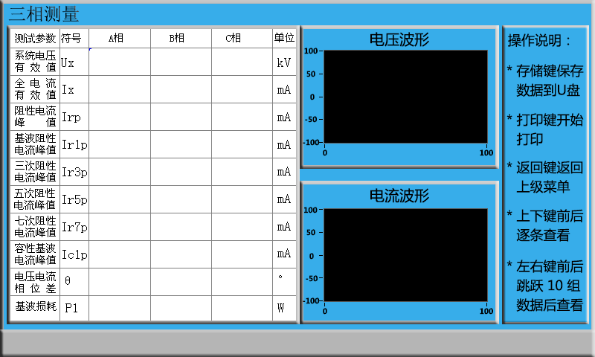

图 11
显示方式与测试界面相同，说明：
3.1 按“上下”键逐条查看测试数据；“左右”键前后跳跃10组数据后查看。
3.2 按“打印”键打印当前显示数据。
3.3 按“存储”键保存数据到U盘。

注意事项：
- 为了安全和正确地使用仪器，请仔细阅读使用说明书。按本说明书接线和操作。本公司对不按说明书操作所造成的仪器以外的损失，不承担责任。
- 仪器符合《电气设备及仪表安全规程》，并设计了对试验设备及试品的保护措施，在测试前请务必先将接地端子可靠接地。
- 测试开始前请输入正确的设置参数。
- 仪器只能用于低压小电流测试，所有引线必须远离高电压。
5. 测试过程中，不允许拆除地线及测试线。
6. 内存最多可储存30次测量结果，超过30次时最早的记录将被覆盖，请注意及时抄录或导出到U盘。
7. 主机和无线采集器可以边充电边工作。但不要在充电指示灯闪烁时工作。
8. 连接PT 电压的电线上都有100mA 保险管，不要用其它规格保险管或导线代替。
9. 若仪器发生故障，不会损坏被试品。不得在本公司未经允许的情况下，自行开机维修拆卸，请与我公司售后服务联系。
七、售后服务：
1、凡购本公司产品随机携带产品保修单，订购产品交货时，请当场检验
2、自购机之日起，凭保修单保修壹年，终身维护。电池属于消耗部件，不在保修范围之内。在保修期内，维修不收维修费；保修期外，维修调试收取适当费用。
3、属下列情况之一者不予保修：
1）用户对仪器有自行拆卸或对仪器工艺结构有人为改变。
2）因用户保管或使用不当造成仪器的严重损坏。

1 | 主 机 | 1台 | 5 | 打 印 纸 | 1卷
2 | 专用测试线 | 1套 | 6 | 使用说明书 | 1份
3 | 保 险 管（0.1A） | 4只 | 7 | 合格证 | 1个
4 | 充电器 | 1个 | 8 | 检测报告 | 1份
《有线测试仪》随机附件：

